Здоровьесберегающие общеобразовательные
технологии в работе директора школы

У кого есть здоровье, есть и надежда,
а у кого есть надежда -есть все.
Арабская пословица.
Здоровье не все, но все без здоровья - ничто.
Сократ.
Традиционная школа ставит перед собой цель информативную, т.е. дать ребенку как молено больше информации. В то время как здоровъесберегающая педагогика считает, что учеников необходимо не научать, а развивать. Традиционное обучение такую цель ставит не в явном виде, а поэтому практически не достигает ее.
Школа — это не только учреждение, куда на протяжении многих лет ребенок ходит учиться. Это еще и особый мир детства, в котором ребенок проживает значительную часть своей жизни, где он не только учится, но и радуется, принимает различные решения, выражает свои чувства, формирует свое мнение, отношение к кому-либо или чему-либо.

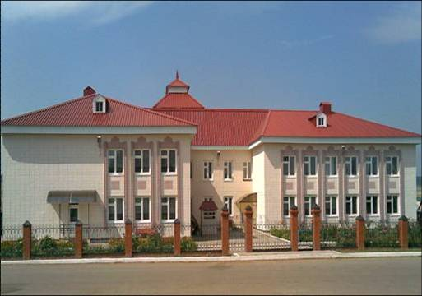

Проблемы современной системы образования требуют нового трактования понятия «образование». Оно не должно сводиться только к усвоению знаний, а предполагает развитие мыслящей, деятельной, творческой, но главное — здоровой личности. Смысл образования, в первую очередь, заключается в том, чтоб ввести ребенка в мир знаний и развития, не исключая совершенствование здоровья, как основополагающего и приоритетного направления в модернизации образовательного процесса в целом.
Проблема:
Отсутствие в образовательном процессе здоровъесберегающих технологий, направленных на сохранение здоровья обучающихся.
Цель: приобщение к здоровому образу жизни и воспитание культуры здорового образа жизни учащихся.
Задача:
1. Изучение состояния здоровья учащихся;
2. Воспитание культуры общения, формирование нравственных и
волевых качеств;
3. Развитие двигательных способностей;
4. Научить детей использовать полученные знания в повседневной жизни;
- Научить жить в гармонии с собой и окружающим миром;
- Внедрение инновационных технологий;
- Мотивация на здоровый образ жизни.
Внедрение в учебный процесс здоровъесберегающих технологий позволяет добиться положительных изменений в состоянии здоровья школьников.

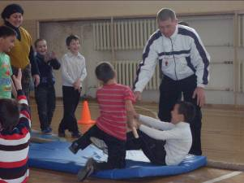

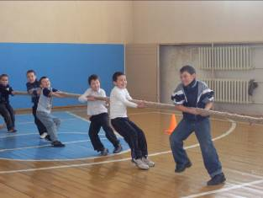

Основной целью нашего учебного заведения, стремящего работать
в русле педагогики здоровья, стало формирование здоровъесберегающего образовательного пространства, отвечающего медицинскому и педагогическому принципу: «Не навреди!». (В.А.Левин)
Мы решили взглянуть на образовательную среду современной школы с точки зрения экологии детства и, как ее основной линии, -охраны и укрепления здоровья детей, и ответить на вопрос: является ли образовательная среда школы здоровъесберегающей?
В самом общем смысле «среда» понимается как окружение. Образовательная среда школы рассматривается педагогами как «система влияний и условий формирования личности, а также возможностей для ее развития, содержащихся в социальном и пространственно-предметном окружении». (В.А.Ясвин)
Как найти наиболее эффективные формы организации школьной жизни, пути и средства внедрения здоровъесберегающих технологии, возможности разгрузки учебного процесса и снятия утомляемости школьников? Как сделать так, чтобы дети спешили в школу, хотели
учиться, и при этом им было бы комфортно и интересно?

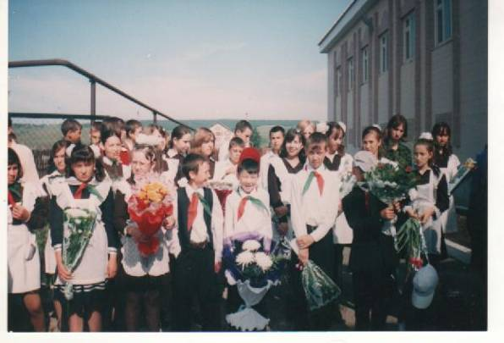

Поставив перед собой эти вопросы, для себя мы определили основные направления в этой работе:
- сохранение и укрепление физического здоровья детей;
- сохранение психического здоровья;
- создание благоприятной социально-психологической адаптации.
Управление качеством состояния здоровья школьников — постоянно развивающийся процесс, первостепеннейшая задача каждого
руководителя общеобразовательного учреждения. Данная задача всегда была и остается главной проблемой в работе каждого педагогического коллектива.
Как избежать давно известного диагноза под названием «школьный стресс»? Истоки этого явления я, как директор школы, усматриваю не только и не столько в бестактности или жестокости отдельных учителей, а причина, на мой взгляд, куда глубже — во всем укладе школьной жизни и, прежде всего, в организации учебного процесса, его важнейший — урока. Наш педагогический коллектив уже в течение многих лет целенаправленно и систематически проводит на всех уроках всех ступеней физкультминутки. Они являются неотъемлемой частью уроков. Такая налаженная работа дает положительные результаты: учащиеся с каждым годом меньше болеют.

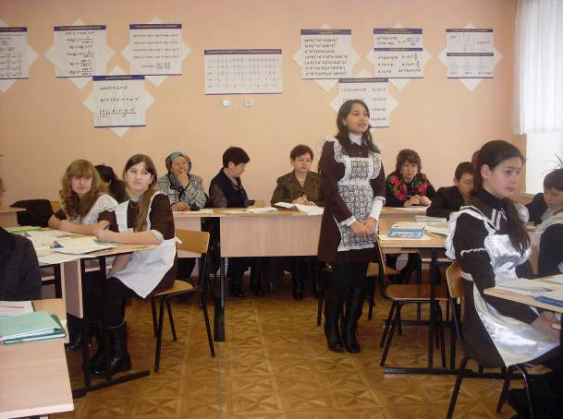

Помимо уроков физкультуры для укрепления здоровья детей, в нашей школе проводятся уроки здоровья. На этих занятиях формируется мотивация здорового образа жизни. Мы знакомим учеников с упражнениями, позволяющими снять усталость, развивающие мелкую моторику мышц, укрепляющие здоровье. Дети узнают об истории Олимпийского и спортивного движения. Занятия проводятся в игровой форме, часто на свежем воздухе.

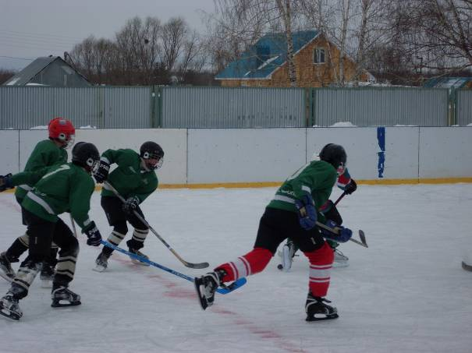

Также проводим динамические паузы между уроками и занятиями на различных отделениях школы дополнительного образования. Динамические паузы стараемся проводить на спортивной площадке, в спорт зале. Дети двигаются, играют, общаются. Школьники по очереди готовят интересные игры для одноклассников. Ученики учатся работать с коллективом, доходчиво объяснять свои мысли и желания. А участники игр, кроме двигательной активности, активизируют и мышление, память, эмоции.
Обязательными на уроке являются упражнения для глаз, мелкой моторики рук. Их часто проводим под рифмовки.
Ситуация успеха, созданная в классе, позволяет детям настроиться на плодотворную работу. Учащиеся уверенны в том, что все у них получится. Пусть не сразу, но получится. Это позволяет сохранить психическое здоровье детей. С новыми душевными силами взяться за трудное дело учения.

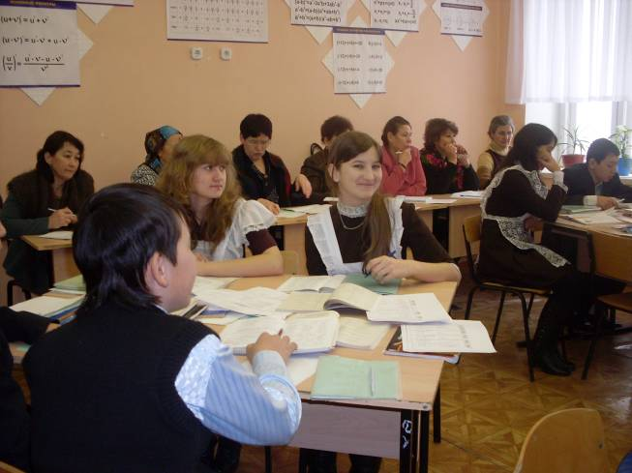

Здоровья — это, по определению Всемирной организации здравоохранения, состояние полного физического духовного и социального благополучия, а не только отсутствия болезней или физических дефектов. Последние статические данные
свидетельствуют о том, что за период обучения детей в школе состояние их здоровья ухудшается в 4 - 5 раз, поэтому проблемы сохранения здоровья учащихся и привития им навыков здорового образа жизни сегодня очень актуальны. Эти проблемы уже вышли из разряда педагогических и обрели социальное значение. Вопросу здоровьесбережения в школе уделяется самое пристальное внимание. Это профилактические медосмотры, горячие бесплатные завтраки. Выдача поливитаминов, антиструмина, профилактические прививки, дни здоровья. Практика показала, что, зная индивидуальные особенности развития своих учеников (состояние здоровья, темперамент, характер, условия воспитания в семье), педагог может более успешно осуществлять учебно-воспитательный процесс.
Проблемам сохранения здоровья отводится значительное место в таких учебных курсах, как ОБЖ, экология.

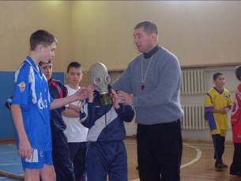
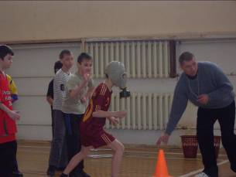

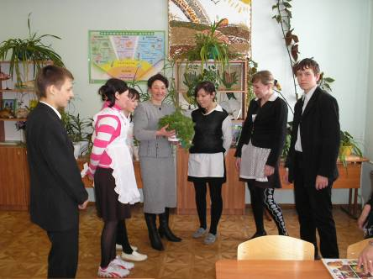
На уроках учителя применяют различные формы организации учебно-познавательной деятельности: фронтальные, парные, групповые, индивидуальные. Самый сложный способ работы — групповой. Но это и самый лучший способ развития речи, способностей детей; он учит детей общению, формирует у них активную позицию, самостоятельность в приятии решений. Такая форма работы является наиболее удачной для закрепления знаний. Мы ее используем с 1 класса, но делаем это постепенно и последовательно. Хочется отметить благотворное влияние групповой формы работы на детей: сильные стали добрее, внимательные к товарищам, готовы приходить на помощь, объяснить не понятное. Слабые дети перестали бояться ошибаться, у них появилось желание ответить на вопрос, самим что-либо спросить, помочь товарищу.
Сегодня современный урок - это урок, на котором учитель реализует не только обучающие, развивающие воспитательные цели, но и валеологические. Учитель должен построить работу так, чтобы на уроках создать условия для сохранения здоровья детям.
Я хочу рассказать, какие приемы мы используем в своей работе для создания здоровъесберегающей среды на уроках.
Здоровье человека - проблема достаточно актуальная для всех времен и народов, а в настоящее время она становиться первостепенной.
Ситуация успеха, созданная в классе, позволяет детям настроится на плодотворную работу. Учащиеся уверенны в том, что все у них получится. Пусть не сразу, но получится. Это позволяет сохранить психическое здоровье детей. С новыми душевными силами взяться за трудное дело учения.
С первого класса создаются группы, формирующиеся на основе взаимной симпатии. Мы их называем «звездочками». В каждом классе, получается, по-разному. Каждая из «звездочек» выполняет определенное поручение целую неделю:
- дежурные по классу (следят за санитарным состоянием классной комнаты, проветривают ее);
- ответственные за проведение физкультурных разминок (проводят ритмические переменки, музыкальные паузы, упражнение на развитие различных частей тела);
- санитары (контролируют наличие у детей предметов личной
гигиены, следят за внешним видом);
- цветоводы (ухаживают за комнатными растениями, находящимися в
классе).
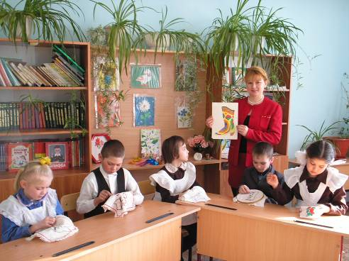

Каждую пятницу учителя подводят итоги работы за прошедшую неделю, анализируют ее недостатки, намечают дальнейший план работы. Актив класса оказывает помощь в учебной деятельности, в устранении проблем во взаимоотношениях в классе ученикам, которым она нужна. Конечно, это все делается под чутким руководством учителя.
Широкие возможности дополнительного образования, как органической составляющей образования базового, позволяют создать условия для индивидуализации образования, сохранения вариативного компонента. Это, в свою очередь, поможет поддерживать более тесные контакты с родителями, создать действительную альтернативу «анархизму улицы», разрушающему личность и здоровье детей, организовать досуг детей как культурно организованную совместную жизнь детей и взрослых.
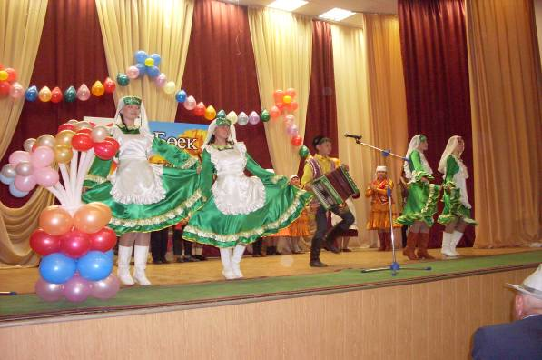

Результат.
Использование здоровьесберегающей технологий в учебном процессе позволяет ученикам успешно адаптироваться в образовательном и социальном пространстве, раскрыть творческие способности, учителю эффективно проводить профилактику асоциального
поведения.
В условиях модернизации образования руководителям общеобразовательных учреждений предъявляются новые требования: он должен уметь быстро адаптироваться к изменяющимся социально-экономическим и культурным условиям образования, овладевать обновляющимися содержанием и технологиями обучения, быть профессионально мобильным, осваивать новые социальные роли, уметь выбирать и использовать эффективные формы обучения, воспитания, основанных на современных информационных технологиях.
Предложенная и разработанная мною форма спортивного урока -праздника мастерская ценностных ориентации по линии сохранения и укрепления здоровья обучающихся, формирование активной мотивации на заботу, как о собственном здоровье, так и здоровье окружающих, воспитание ценностей здорового образа жизни, развитие режима двигательной активности - одна из важнейших задач директора.
Итог.
Здоровый образ жизни пока не занимает первое место в главных
ценностях человека в нашем обществе.
Хочется написать крупными буквами плакат и повесить его в каждой школе: «Будь внимателен к здоровью тех, кого обучаешь! Не навреди!» Наверное, нам всем не стоит строить грандиозных заоблачных планов, которые сегодня по ряду объективных причин не могут быть выполнены. А решать самые простые, но очень важные ежедневные проблемы, чтобы постепенно продвигаться в осуществлении поставленной цели — научим детей ценить, беречь и укреплять свое здоровье, будем личным примером демонстрировать здоровый образ жизни, то можно надеяться, что будущее поколение будут больше здоровы и развиты, не только духовно, но и физически.
